עמרי גלוזמן – “דרך משקפיים עקומים”
אלבום שני בהפקת אבי טולדנו

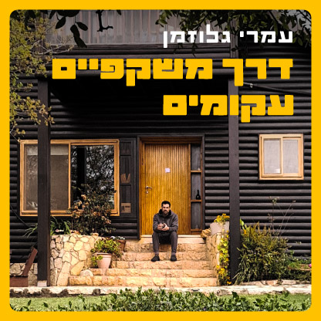

בזמן שאבי טולדנו שייף את המיקסים של האלבום הראשון, גלוזמן כבר ישב לבד באולפן הביתי וכתב את ההמשך. היה שם משהו שדרבן אותו . אולי כי נשארו שירים על הרצפה, אולי כי משהו בתוכו עוד לא נאמר.

הסקיצות מהבית לא נשארו מאחור, הן הכתיבו את האווירה. קצת סינתים, קצת רוקנרול, הרבה כוונה.
טולדנו שמע, והלך איתו. לא שינה מסלול, רק דייק.

אבל העניין הגדול באלבום הזה הוא דווקא בפתיחה. גלוזמן, מי שעד כה כתב לבד, בחר לפתוח את הדלת. הוא הזמין פנימה שלושה יוצרים שמהדהדים בלב של כל מי שמקשיב טוב:
עמיר לב, מיכאל הרשליקביץ’, אלי רוזן.
שלושה קולות שונים, שהתחברו בדיוק לדבר שהוא רצה להגיד.
הם כתבו יחד. בשקט. בלי לחץ. דברים פשוט קרו.

נוצרו 12 שירים של אהבה, שבר, מחאה, געגוע. זה אלבום שלא מפחד להישמע שבור, רך, בועט בשקט.
זה עמרי, בלי פילטרים. עם קול שלא מנסה להרשים, רק להיות נוכח.

מעבר לטקסטים והמלחינים, יש כאן צוות נגנים ומוזיקאים שהם לא פחות ממשפחה שנכנסת לתוך החדר:
רחל ירון על קולות,
יאיר סלוצקי וספי ציזלינג בבראס,
עמית יצחק, דניאל (דודי) כהן, אסף רייז, עדי הר צבי, לוי בן ברוך.

והכל בהפקה ובידיים הבטוחות של אבי טולדנו, מפיק שיודע להרגיש שיר מבינים, לא רק מבחוץ.

יחסי ציבור: מירב בלומנפלד, מיוזיק פקטורי, 054-6198668

